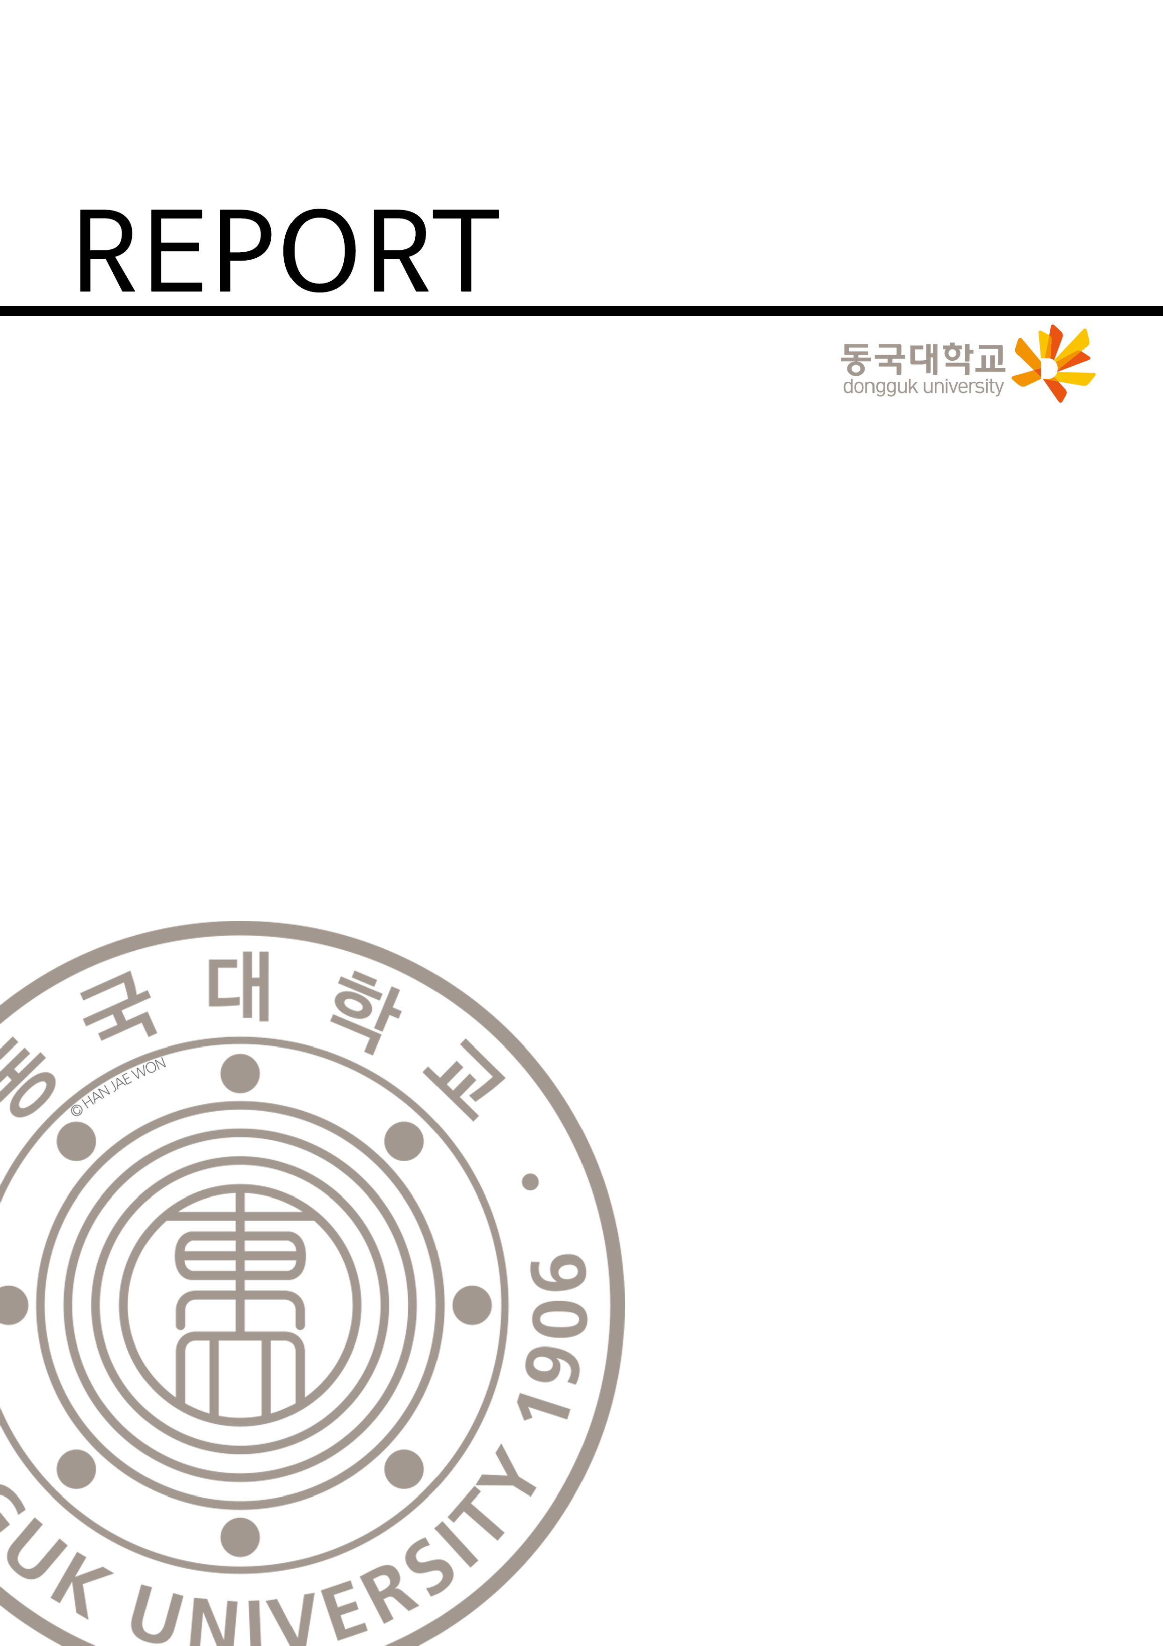

**과목명 | 디지털영상처리**

**실습 | 10**

**담당교수 | 정진우**

**학과 | 컴퓨터공학과**

**학년 | 3**

**학번 | 2010112406**

**제출일자 | 2016. 6. 9**

**이름 | 박도령**

**제출일 | 2016. 3. 31**

**실습에 사용한 이미지)**

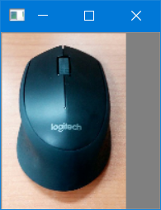

**mouse.jpg**

**실습 1)**

♋ **동작 순서 및 원리**

**(1) Capture the video from USB camera.**

비디오 영상을 불러오기 위해서는 우선 Opencv에서 제공하는 VideoCapture 객체를 사용한다. 그리고 읽어 들일 원 영상, 패턴 이미지 영상, 원 영상과 패턴 이미지와의 상관계수를 나타내는 영상을 저장할 변수들을 선언한다.

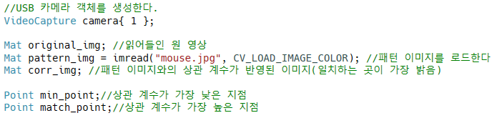

원 영상을 카메라로 연속적으로 불러오기 위해서는 반복문을 사용하여 지속적으로 VideoCapture 객체의 read함수를 호출하여 원 영상을 변수에 저장한다.

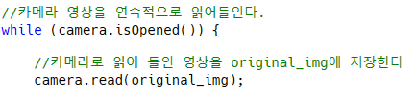

**(2) Template matching using Opencv function templateMatching.**

템플릿 매칭을 통해 패턴 이미지(마우스 이미지)와 카메라로 읽어 들인 원 영상과의 상관관계(매칭 정도)를 나타내기 위해서 Opencv에서 제공하는 함수 templateMatching을 사용한다. 이 함수는 내부적으로 패턴 이미지를 원 이미지에서 왼쪽에서 오른쪽, 위에서 아래로 차례로 이동하면서 똑같은 크기의 영역과 상관계수를 계산한다. 계산한 상관계수의 크기 정도를 0 ~ 255사이의 값으로 나타내서 영역의 왼쪽 위 지점, 즉 한 픽셀에 저장한다. 따라서 얻은 결과 이미지는 0 ~ 255사이의 값으로 매칭 정도를 표현한 이미지가 된다.

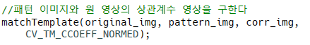

해당 이미지 내에서 상관계수가 제일 높은 지점을 찾는다. 가장 높은 지점을 찾기 위해서 Opencv에서 지원하는 함수 minMaxLoc을 사용할 수 있다. 아래의 함수에서는 픽셀 값이 가장 큰 지점이 match_point라는 변수에 저장된다.



상관계수가 가장 높은 지점을 찾게 되면 해당 지점은 매칭된 이미지의 왼쪽 끝 지점이므로 해당 지점으로부터 패턴 이미지의 크기만큼 사각형을 원 이미지에 그린다. 따라서 패턴 이미지와 가장 비슷한 이미지를 가지고 있는 영역에 사각형을 그리게 되는 결과를 얻을 수 있다.

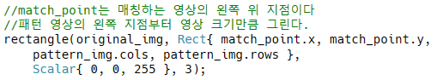

**♋ 결과 이미지 (실행되고 있는 카메라 영상을 캡쳐한 영상)**

